- Aşağıdaki varlıkların adlarında “g - G ” sesinin geçtiği resimlerin altındaki kutucuğu işaretleyiniz.



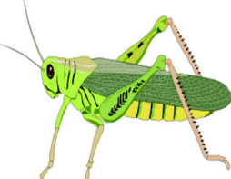

g

G

g g g g g g g g g g g

g g . . . . .

G G G G G G G G

G . . . . .
HECELERİ OKU VE YAZ.
e
g
eg
ü
g
üg

i
g
ig
e
g
eg

ö
g
ög
u
g
ug

ı
g
ıg
o
g
og
og
g
ü
gü
g
ı
gı

g
a
ga
g
ö
gö

g
e
ge
g
i
gi

g
o
go
g
u
gu

ga ga ga rez ga la

ge mi ge ri ge zi

ge lir gel mek ge niz

go ril gu rur gu guk

git mek gi yim gi tar

Gü l Gö nül Gü lay

Sez gin Gi zem Ga zi

Ga lip Ga ni Duy gu

Bil ge Bil gin Tur gut

En gin Er gin Ay gül

gü zel gül laç gü n

gü r gı cık gı dık

gö l gö z göz lük

TOPLAMA İŞLEMİ ETKİNLİKLERİ

1) Aşağıdaki toplama işlemlerini yapınız.
7 + 4 = .....
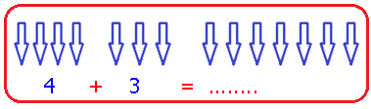


...
...
+
...



...
...

2)Aşağıdaki toplamaları yap yandaki şekillerle ok ile eşleştir.





5 + 4 = ....
8 + 7 = ....
6 + 6 = ....
5 + 3 = ....
4 + 7 = ....

2) Aşağıdaki örneği inceleyiniz.Örneğe uygun diğerlerini de siz yapınız.
7
3
9
41
8
61
6
51
9
71

10

8
51
81
4
77
61
7
71
7
51

